TRƯỜNG ĐẠI HỌC ĐÀ NẴNG
TRƯỜNG ĐẠI HỌC BÁCH KHOA ĐÀ NẴNG



ĐỀ CƯƠNG DỰ ÁN
HỆ THỐNG GIÁM SÁT ONG MẬT THÔNG MINH ỨNG DỤNG CÔNG NGHỆ IOT VÀ TRÍ TUỆ NHÂN TẠO

Người hướng dẫn: MSc. Nguyễn Huỳnh Nhật Thương
Sinh viên thực hiện: Phan Nữ Kiều Hạnh
Đoàn Minh Hiếu
Đỗ Lâm Khánh
Nguyễn Minh Hoàng

Đà Nẵng, 14/09/2025

Mục Lục
1. VẤN ĐỀ 2
1.1. Nhu cầu 3
1.2. Mục tiêu dự án 4
2. CÁC SẢN PHẨM TRÊN THỊ TRƯỜNG 6
3. HỆ THỐNG GIÁM SÁT 9
3.1. Giám sát vận hành tổ ong 9
3.2. Giám sát nghiên cứu 10
3.3. Giám sát dự báo 11
4. Kiến trúc hệ thống 13
4.1. Lớp phần cứng (Hardware Layer) 13
4.2. Lớp phần mềm (Software Layer) 14
4.3. Kiến trúc phân lớp cao hơn (Server & ứng dụng) 17
4.4. Các đặc tính kiến trúc được ưu tiên 17
4.5. Giao diện Web/App 17
5. Mô hình dự án (Prototype) 19
5.1. Chân đỡ và Hệ thống cân tổ ong 19
5.1.1. Thông số kỹ thuật 19
5.1.2 Mô tả 20
5.2. Thử nghiệm cảm biến và truyền dữ liệu 21
5.3. Giao diện trang web 23
KẾT LUẬN 24
TÀI LIỆU THAM KHẢO 25

HỆ THỐNG GIÁM SÁT ONG MẬTTHÔNG MINH ỨNG DỤNG CÔNG NGHỆ IOT VÀ TRÍ TUỆ NHÂN TẠO
Tóm tắt
Ngành nuôi ong mật đóng vai trò quan trọng trong nông nghiệp và kinh tế Việt Nam, vừa cung cấp sản phẩm mật ong giá trị cao vừa góp phần thụ phấn cho cây trồng, duy trì đa dạng sinh học. Tuy nhiên, ngành ong hiện đang đối mặt với nhiều thách thức như biến đổi khí hậu, ô nhiễm môi trường, yêu cầu khắt khe từ các thị trường quốc tế (EU, Mỹ) về chất lượng và truy xuất nguồn gốc. Hiện nay, việc ứng dụng công nghệ số trong giám sát và quản lý đàn ong ở Việt Nam còn hạn chế, chủ yếu ở mức thử nghiệm, chưa có giải pháp thương mại hóa rộng rãi.
Để giải quyết vấn đề này, đề tài đề xuất phát triển hệ thống giám sát ong mật thông minh ứng dụng IoT và trí tuệ nhân tạo (AI). Hệ thống tích hợp cảm biến đo nhiệt độ, độ ẩm, trọng lượng, âm thanh và theo dõi lượng ong ra vào tổ, đồng thời sử dụng AI để nhận diện hành vi, dự báo nguy cơ và đưa ra cảnh báo sớm. Dữ liệu được quản lý và chia sẻ qua ứng dụng di động, hỗ trợ người nuôi ong trong việc chăm sóc, kiểm soát dịch bệnh và đáp ứng yêu cầu truy xuất nguồn gốc. Giải pháp kỳ vọng giúp nâng cao năng suất, chất lượng mật ong, giảm rủi ro cho người nuôi, đồng thời tạo tiền đề cho việc phát triển một hệ thống giám sát ong “made in Vietnam” với chi phí hợp lý và khả năng ứng dụng thực tiễn ở quy mô hộ gia đình, hợp tác xã, hướng tới phát triển bền vững và hội nhập quốc tế.

1. VẤN ĐỀ
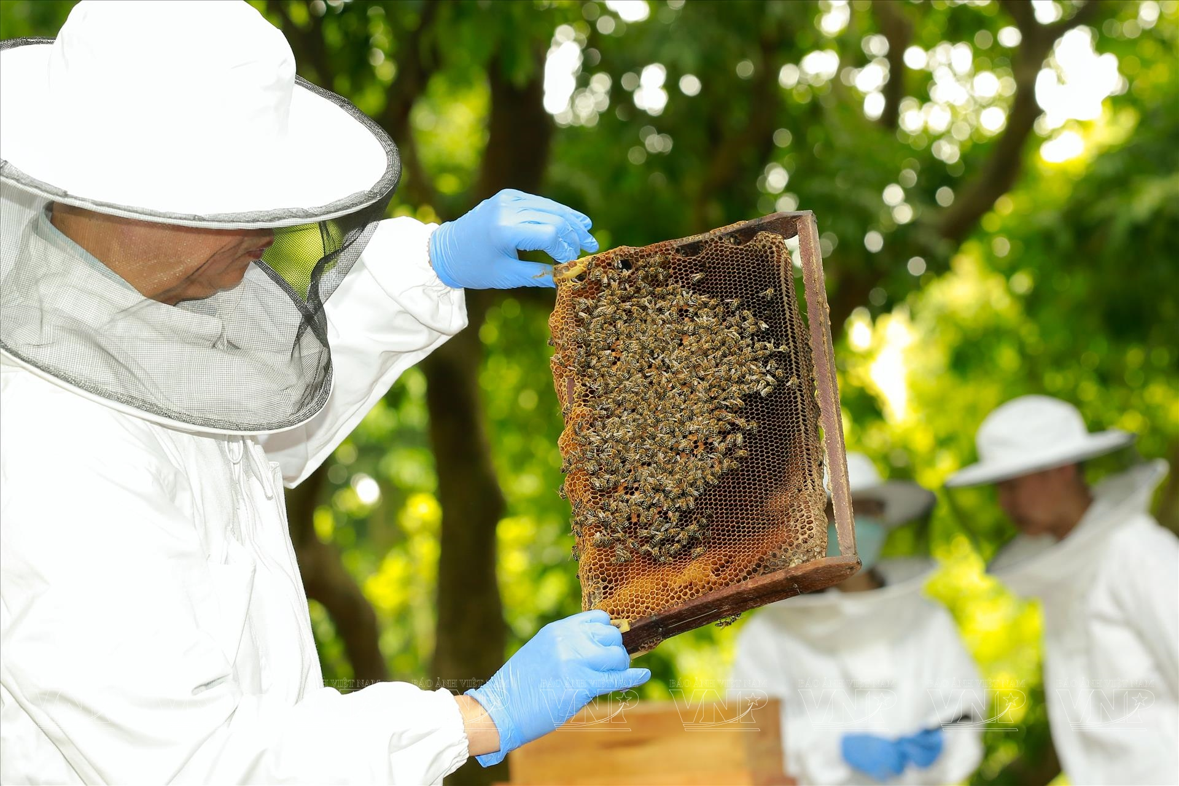

(Hình ảnh 1: Minh họa ngành nuôi ong. Trích dẫn: https://vietnam.vnanet.vn/vietnamese/tin-tuc/nuoi-ong-lay-mat-theo-cong-nghe-40-298097.html)
Ngành nuôi ong mật đóng vai trò quan trọng trong nông nghiệp và kinh tế Việt Nam và thế giới. Ong mật không chỉ cung cấp mật ong và các sản phẩm từ ong, mà còn tham gia quá trình thụ phấn cho cây trồng, góp phần duy trì cân bằng sinh thái và nâng cao năng suất nông nghiệp.
Theo Trung tâm Khuyến nông quốc gia, tính đến tháng 6 năm 2025 cả nước có khoảng 1,5 triệu đàn ong, với hơn 34.000 hộ nuôi, sản lượng mật ong dao động từ 50.000- 60.000 tấn mỗi năm, trong đó hơn 90% phục vụ xuất khẩu. Hiện nay, nhu cầu tiêu thụ mật ong và các sản phẩm từ ong ngày càng gia tăng nhanh chóng, nhờ xu hướng tiêu dùng các sản phẩm tự nhiên, hữu cơ và tốt cho sức khỏe [1].
Theo số liệu thống kê của Hội Nuôi ong Việt Nam, ước tính Quý 1 năm 2028 nước ta có khoảng gần 1.200 nghìn đàn ong gồm các giống ong Ý và ong nội, trong đó số đàn ong nội 200 nghìn đàn (chiếm 16,6%), ong ngoại 1.000 đàn (chiếm 83,3%). Số người nuôi ong khoảng 30.000 người, trong đó số người nuôi ong chuyên nghiệp khoảng 6.000 người (chiếm 20%) [2].
Điều kiện khí hậu nhiệt đới của Việt Nam thuận lợi cho hệ sinh thái thực vật và sự phát triển của ngành chăn nuôi ong lấy mật. Vùng sản xuất mật ong tập trung ở Đông Nam Bộ, Tây Nguyên và miền núi phía Bắc. Cây nguồn mật chính là cao su, tràm, cà phê, điều, vải, nhãn, keo, bạch đàn, Bạc hà…
Trong những năm gần đây, môi trường nuôi ong ở Việt Nam ngày càng chịu tác động tiêu cực từ biến đổi khí hậu và ô nhiễm môi trường. Các yếu tố như ánh sáng nhân tạo, vi nhựa, khí thải và cháy rừng đã được ghi nhận ảnh hưởng nghiêm trọng đến sức khỏe và hành vi của ong mật [3]. Đáng chú ý, nghiên cứu cho thấy chỉ một lần tiếp xúc với thuốc trừ sâu imidacloprid cũng có thể làm giảm khả năng sinh sản và tích lũy hậu quả qua nhiều thế hệ, khiến tốc độ tăng trưởng quần thể giảm tới 71% [4].
Song song đó, mật ong vẫn là mặt hàng xuất khẩu có giá trị lớn của Việt Nam. Năm 2022, kim ngạch xuất khẩu đạt khoảng 61,064 triệu USD, trong đó mật ong tự nhiên chiếm 95,1% (58,084 triệu USD). Mỹ là thị trường nhập khẩu lớn nhất, chiếm 52,47% tổng kim ngạch, với sản lượng khoảng 24.000 tấn trong 9 tháng đầu năm [5].
Ngoài áp lực môi trường và thị trường, ngành ong mật Việt Nam còn phải tuân thủ các quy định khắt khe về chất lượng quốc tế. EU áp dụng mức dư lượng tối đa (MRL) mặc định cho hầu hết thuốc bảo vệ thực vật trong mật ong là 0,05 mg/kg [6]. Từ 29/11/2024, các cơ sở xuất khẩu mật ong và sản phẩm từ ong vào EU phải đăng ký trong hệ thống TRACES [7]. Ngoài ra, các yêu cầu về HACCP, truy xuất nguồn gốc, hàm lượng nước, chỉ số enzyme và HMF đều được quy định rõ trong luật EU (Directive 2001/110/EC) và FDA/USDA [8], [9].
Điều này cho thấy nhu cầu phát triển hệ thống giám sát thông minh nhằm đảm bảo chất lượng và đáp ứng tiêu chuẩn xuất khẩu là vô cùng cấp thiết.

1.1. Nhu cầu
Nhu cầu phát triển và hội nhập ngành ong
Ngành ong không chỉ đóng vai trò quan trọng đối với đa dạng sinh học và an ninh lương thực, mà còn gắn liền với thương mại quốc tế. Sự kiện Ngày Ong Thế giới (20/5) được Đại hội đồng Liên Hợp Quốc tuyên bố nhờ nỗ lực của Chính phủ Slovenia với sự hỗ trợ của Apimondia, và đã được kỷ niệm từ năm 2018, góp phần nâng cao nhận thức toàn cầu về giá trị của ong mật đối với nông nghiệp bền vững và hệ sinh thái. [10][11].

Hình ảnh 2: Ngày Ông Thế giới 20/5 (https://www.un.org/en/observances/bee-day)
Đồng thời, các tổ chức quốc tế như FAO và Apimondia cũng liên tục khuyến nghị việc hài hòa tiêu chuẩn chất lượng mật ong và thúc đẩy truy xuất nguồn gốc để bảo đảm tính minh bạch trong chuỗi cung ứng [12].
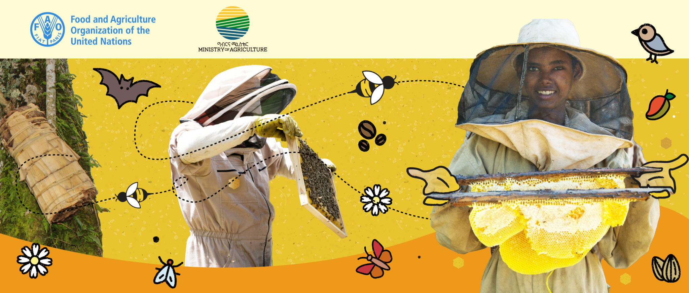
(Hình ảnh 3: FAO và Apimondia tăng cường nâng cao tiêu chuẩn chất lượng mật ong https://www.fao.org/events/detail/international-forum-for-action-on-sustainable-beekeeping-and-pollination/en)
Ở Việt Nam, mặc dù đã có Hội Nuôi ong Việt Nam (thành lập 1981) và Trung tâm Nghiên cứu Ong và Nuôi ong Nhiệt đới thuộc Học viện Nông nghiệp Việt Nam [13][14], nhưng nghề nuôi ong ở cấp hộ gia đình vẫn chủ yếu dựa trên kinh nghiệm truyền thống, chưa được trang bị đầy đủ các công cụ quản lý hiện đại. Tuy nhiên, yêu cầu từ các thị trường xuất khẩu lớn như EU và Mỹ ngày càng khắt khe, đặc biệt về dư lượng tối đa (MRLs), độ tinh khiết và hệ thống truy xuất nguồn gốc [7], [8], [9]. Nếu không đáp ứng đầy đủ, nguy cơ bị trả hàng hoặc cấm nhập khẩu sẽ ảnh hưởng nghiêm trọng đến uy tín và lợi thế cạnh tranh.
Nhằm giải quyết những tồn tại đó, Quyết định số 898/QĐ-BNN-CN ngày 02/4/2024 của Bộ Nông nghiệp và Phát triển nông thôn đã đưa ra 5 định hướng chiến lược phát triển ngành ong đến năm 2030, trong đó nhấn mạnh phát triển chuỗi giá trị, truy xuất nguồn gốc sản phẩm, ứng dụng khoa học – công nghệ và hội nhập quốc tế [15], [16].
Điều này cho thấy, nhu cầu cấp thiết hiện nay là: (i) tăng cường ứng dụng công nghệ để giám sát sức khỏe đàn ong, kiểm soát dịch bệnh và chất lượng mật ong; (ii) xây dựng hệ thống truy xuất nguồn gốc minh bạch, đáp ứng tiêu chuẩn quốc tế về an toàn thực phẩm; (iii) đa dạng hóa sản phẩm mật ong và chế phẩm từ ong nhằm nâng cao giá trị gia tăng; (iv) đào tạo và chuyển giao kỹ thuật cho người nuôi ong, giúp dịch chuyển từ mô hình truyền thống sang quy mô chuyên nghiệp và bền vững.
Như vậy, nhu cầu đổi mới và phát triển ngành ong tại Việt Nam không chỉ xuất phát từ định hướng chính sách trong nước, mà còn gắn liền với yêu cầu hội nhập, cạnh tranh và thích ứng với bối cảnh toàn cầu.

1.2. Mục tiêu dự án
Một hệ thống giám sát ong thông minh được phát triển dựa trên công nghệ IoT và trí tuệ nhân tạo (AI), nhằm hỗ trợ người nuôi ong theo dõi đàn hiệu quả hơn, giảm rủi ro và nâng cao năng suất cũng như chất lượng mật ong.

Thu thập và quản lý dữ liệu
- Các cảm biến được gắn để đo nhiệt độ, độ ẩm, trọng lượng, âm thanh và theo dõi lượng ong ra vào tổ.
- Dữ liệu được tập hợp thành bộ thông tin chung phục vụ cho việc theo dõi, dự đoán và hỗ trợ quyết định của người nuôi ong.
- Thực tế, IoT đã được một số nghiên cứu trong nước thử nghiệm để giám sát đàn ong và truy xuất nguồn gốc sản phẩm, tuy nhiên việc ứng dụng vẫn chưa được quan tâm và nghiên cứu áp dụng nhiều cũng như thương mại hóa rộng rãi [17].
Nhận diện và cảnh báo sớm
- AI được ứng dụng để nhận diện hành vi của đàn ong qua âm thanh của đàn ong và cân nặng của tổ ong.
- Cảnh báo sẽ được hệ thống tự động đưa ra kèm gợi ý biện pháp xử lý.
Hỗ trợ quản lý đàn ong trên ứng dụng
- Ứng dụng di động được phát triển để người nuôi dễ dàng ghi chú tình trạng đàn ong, lịch chăm sóc và các sự cố bất thường.
- Việc chia sẻ dữ liệu giữa hộ nuôi, tổ nhóm và cơ quan quản lý được cho phép, từ đó tính minh bạch được bảo đảm và yêu cầu truy xuất nguồn gốc được đáp ứng. Ví dụ, ở Nhật Bản một ứng dụng rất hiệu quả được sử dụng, cho phép các chủ hộ chia sẻ thông tin về các tổ ong đã có dấu hiệu chia đàn. Trong mùa chia đàn, thông tin này giúp người nuôi ong trong khu vực được thông báo về việc cần giám sát các tổ ong thường xuyên hơn để kịp thời xử lý.
- Điều này cũng được thể hiện sự phù hợp với Quyết định 898/QĐ-BNN-CN (2024) về số hóa ngành ong, đồng thời yêu cầu truy xuất qua QR code từ các thị trường EU và Mỹ được đáp ứng [18].
Tác động về kinh tế và phát triển bền vững
- Tổn thất do thiên địch, chia đàn được giảm thiểu, sản lượng trung bình được nâng thêm 2–3 lít mật/đàn/năm.
- Chất lượng sản phẩm được cải thiện, thu nhập của người nuôi được nâng cao và khả năng cạnh tranh được tăng cường.

2. CÁC SẢN PHẨM TRÊN THỊ TRƯỜNG
Trên thế giới, một số doanh nghiệp đã sớm phát triển và thương mại hóa hệ thống giám sát đàn ong dựa trên IoT và trí tuệ nhân tạo. Điển hình có thể kể đến Broodminder (thành lập năm 2014 tại Mỹ), BeeHero (ra đời năm 2017 tại Israel) và BeeSage (xuất hiện từ 2015 tại châu Âu). Các sản phẩm này đều tập trung vào việc thu thập dữ liệu từ tổ ong thông qua cảm biến trọng lượng, nhiệt độ, độ ẩm, âm thanh, sau đó xử lý bằng thuật toán để cung cấp cho người nuôi ong thông tin về tình trạng sức khỏe của đàn ong, khả năng sinh mật cũng như cảnh báo sớm về rủi ro.
BroodMinder: Gói Apiary Starter Pack giá 549,99 USD (~13,7 triệu VNĐ) plus phí thành viên 50-200 USD/năm. Ưu điểm: bền bỉ, pin 5 năm, cộng đồng toàn cầu. Nhược điểm: giá cao, giao diện tiếng Anh [19], [20].
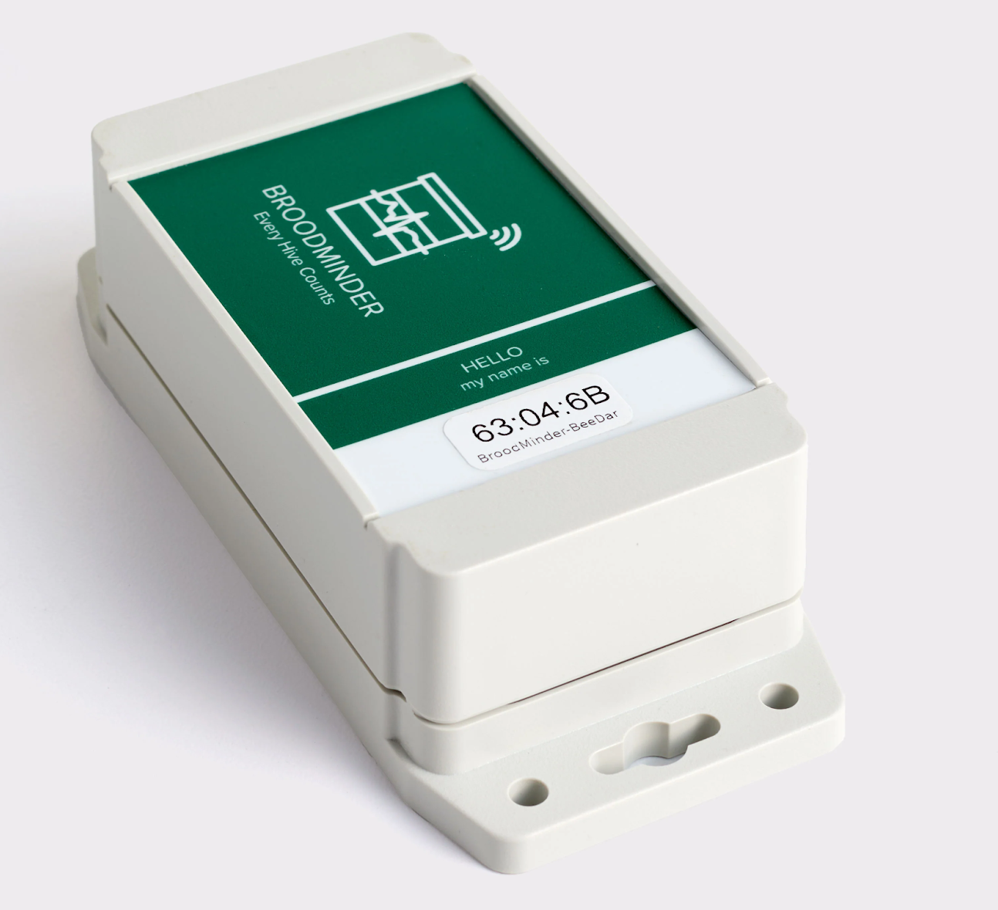
(Hình ảnh 4: Thiết bị giám sát tổ ong.)
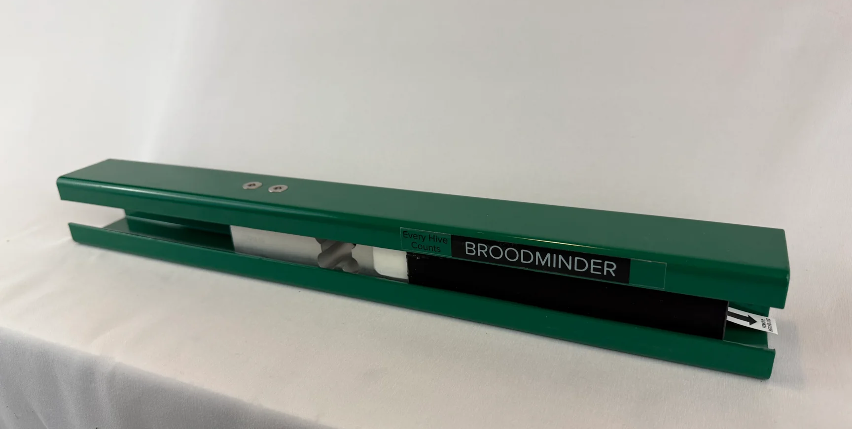
(Hình ảnh 5: Thiết bị đo đạc cân nặng tổ ong.)

BeeHero: Quản lý 300.000 tổ ong, gọi vốn 64 triệu USD. Phục vụ nông nghiệp quy mô lớn nhưng không phù hợp hộ nuôi nhỏ lẻ do chi phí cao và yêu cầu hạ tầng phức tạp [21].
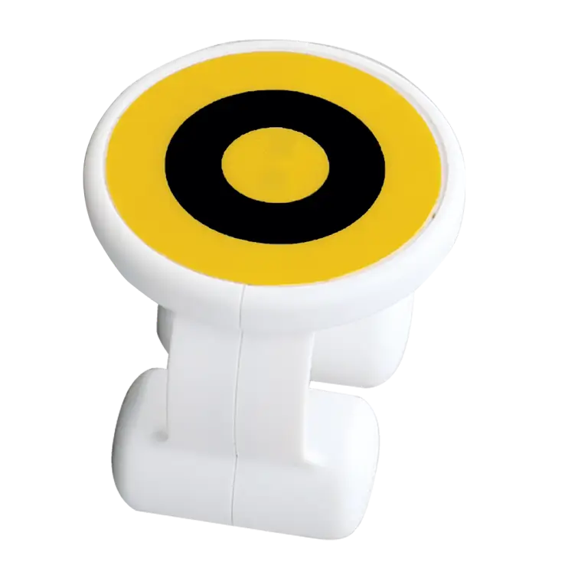
(Hình ảnh 5: Cảm biến BeeHero trong tổ ong - Thiết kế vật lý và mảng cảm biến https://www.beehero.io/beekeeping-solutions)

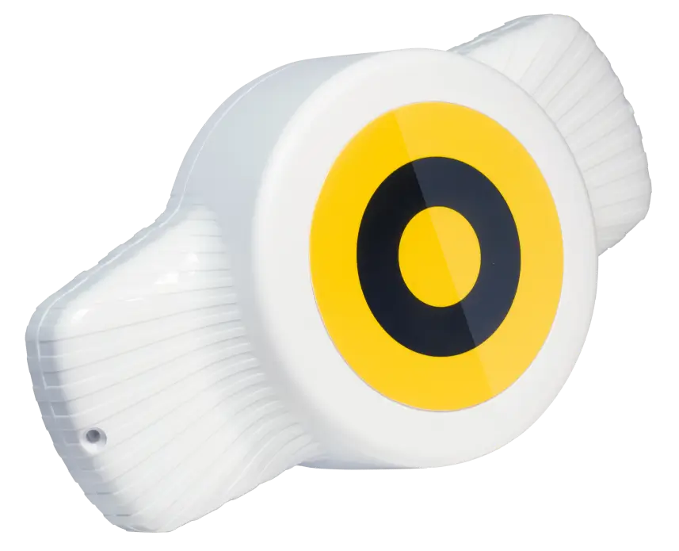
(Hình ảnh 6: BeeHero Gateway - Thu thập và truyền tải dữ liệu https://www.beehero.io/beekeeping-solutions)
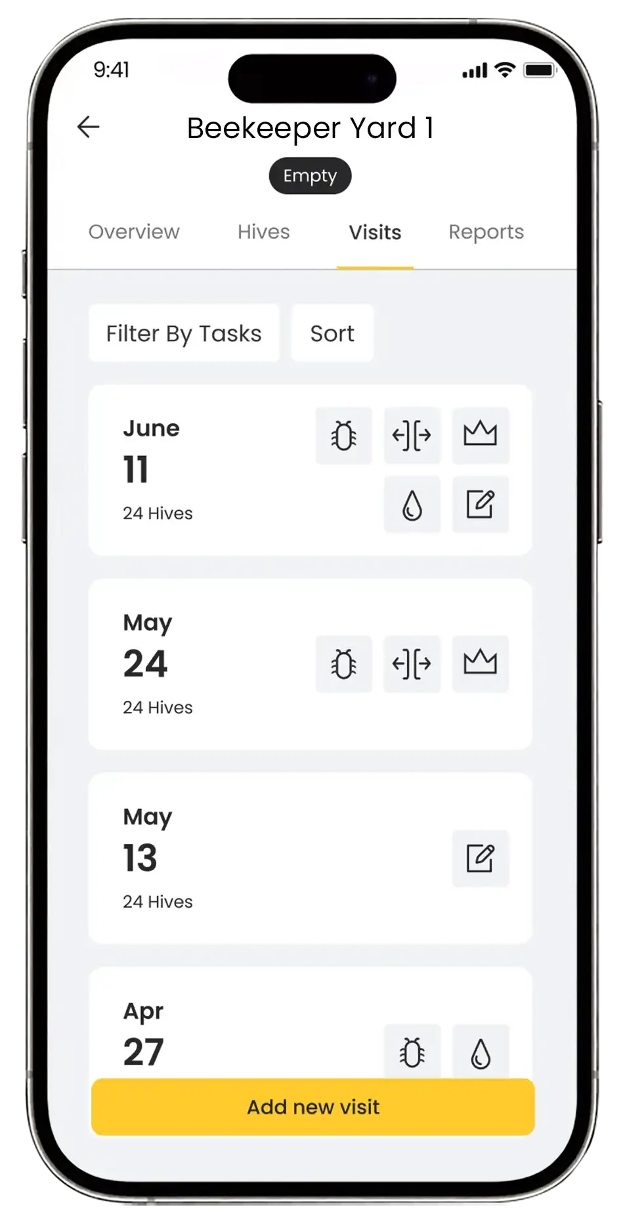
(Hình ảnh 7: Giao diện phần mềm quản lý BeeHero
https://www.beehero.io/beekeeping-solutions)
BeeSage: Giá 300-500 USD (~7,5-12,5 triệu VNĐ), tập trung cân điện tử. Giá thấp hơn BroodMinder nhưng vẫn quá đắt cho nông dân Việt Nam và chưa có kênh phân phối chính thức [22].

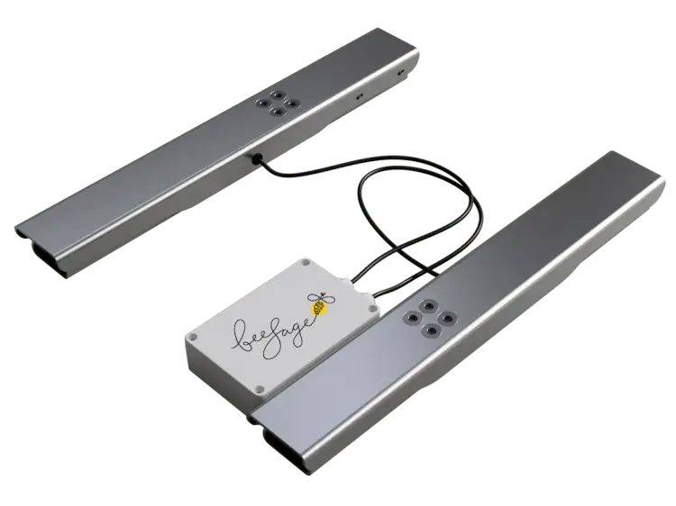
(Hình ảnh 8: Thiết bị giám sát tổ ong HiveScale
https://beesage.co/en/hivescale)
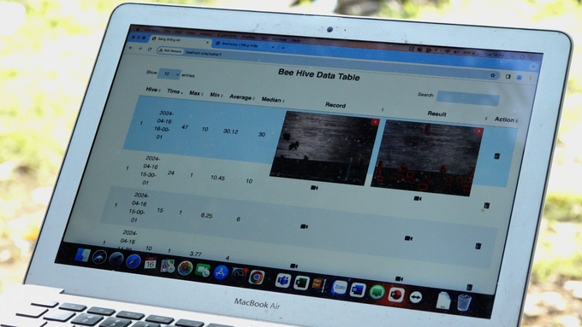
(Hình ảnh 9: Ứng dụng do Trung tâm Nghiên cứu ong và Nuôi ong nhiệt đới phát triển có thể theo dõi trên điện thoại và máy tính.)
Tại Việt Nam, đến nay mới chỉ có một số dự án nghiên cứu thử nghiệm, tiêu biểu là giải pháp IoT của Trung tâm Nghiên cứu Ong và Nuôi ong Nhiệt đới – Học viện Nông nghiệp Việt Nam nhằm giám sát và truy xuất nguồn gốc mật ong. Tuy nhiên, nhóm tác giả chưa tìm thấy thêm thông tin chi tiết về kết quả triển khai thực tế cũng như chưa ghi nhận sản phẩm nào được thương mại hóa chính thức.
Ở phía doanh nghiệp và người nuôi ong, hiện cũng chưa tìm thấy đơn vị nào công bố việc ứng dụng trực tiếp các hệ thống giám sát ong thông minh trong sản xuất. Điều này cho thấy khoảng cách giữa nghiên cứu học thuật và thực tiễn ngành ong vẫn còn khá lớn. Chính vì vậy, vẫn tồn tại một khoảng trống cần được khai thác, đồng thời đặt ra nhu cầu phát triển hệ thống giám sát ong thông minh “made in Vietnam” với chi phí hợp lý và khả năng ứng dụng thực tế ở quy mô hộ gia đình và hợp tác xã.

3. HỆ THỐNG GIÁM SÁT
Trong bối cảnh nghề nuôi ong ngày càng chịu nhiều tác động từ biến đổi khí hậu, dịch bệnh và sự xuất hiện của các loài thiên địch, việc áp dụng công nghệ giám sát thông minh trở thành nhu cầu cấp thiết. Để đảm bảo tính hệ thống và khoa học trong quản lý dữ liệu, dự án này tiếp cận theo ba khung giám sát chính: Operational, Investigative và Predictive monitoring (OIP).
- Operational monitoring cho phép thu thập dữ liệu chỉ số tổ ong theo thời gian thực, cung cấp bức tranh tức thời về tình trạng đàn ong. Đây là lớp giám sát cơ bản, không đưa ra suy luận mà để dữ liệu thô cho người dùng phân tích.
- Investigative monitoring dựa trên dữ liệu đã thu thập, so sánh với dữ liệu lịch sử hoặc bên ngoài, từ đó tìm ra mối quan hệ và đặc trưng hành vi của ong, xác định các tham số chuẩn cho một đàn ong khỏe mạnh.
- Predictive monitoring là bước cao hơn, sử dụng xu hướng và mô hình rút ra từ quá trình Investigative để dự đoán hành vi trong tương lai hoặc suy luận các thuộc tính tổng hợp của đàn ong mà không thể quan sát trực tiếp.
Cách tiếp cận OIP không chỉ tạo ra một hệ thống giám sát toàn diện mà còn mở ra khả năng dự báo, giúp người nuôi ong chủ động phòng ngừa rủi ro, nâng cao năng suất và tính bền vững trong sản xuất.

3.1. Giám sát vận hành tổ ong (Operational monitoring)
Giám sát vận hành (operational monitoring) của đàn ong ngày càng trở nên quan trọng không chỉ với các trang trại nuôi ong quy mô lớn mà còn với các hộ nuôi ong nhỏ lẻ ở Việt Nam, nơi nghề nuôi ong vừa mang lại sinh kế nông thôn vừa đóng góp đáng kể cho xuất khẩu mật ong quốc gia. Trên thị trường quốc tế, một số công ty đã thương mại hóa thành công hệ thống giám sát tổ ong như Broodminder (Mỹ, thành lập 2015), BeeHero (Mỹ, thành lập 2017) và BeeSage (Anh, thành lập 2019). Các sản phẩm này tích hợp cảm biến khối lượng, nhiệt độ, độ ẩm và hoạt động của ong, đồng thời cung cấp phân tích dữ liệu cho người nuôi. Tuy nhiên, tại Việt Nam hiện nay mới chỉ có một số dự án thử nghiệm do các trung tâm nghiên cứu triển khai, chưa hề xuất hiện sản phẩm thương mại phù hợp với điều kiện nội địa. Điều này làm cho việc phát triển một hệ thống giám sát chi phí thấp, có khả năng mở rộng và phù hợp bối cảnh Việt Nam trở thành nhu cầu cấp thiết.
Cảm biến nhiệt độ và độ ẩm
Ong mật duy trì vi khí hậu trong tổ để đảm bảo sự phát triển của ấu trùng và bảo quản mật ong. Hệ thống của chúng tôi sử dụng cảm biến SHT30 để theo dõi đồng thời nhiệt độ và độ ẩm cả trong và ngoài tổ ong. Đây là các thông số cơ bản, đã được nhiều nghiên cứu khẳng định là chỉ dấu quan trọng cho tình trạng sức khỏe đàn ong.
Cảm biến khối lượng
Khối lượng tổ ong phản ánh trực tiếp dòng mật, dự trữ thức ăn và sức mạnh quần thể. Tương tự các hệ thống quốc tế dùng loadcell độ chính xác cao, chúng tôi tích hợp loadcell 20 kg kết hợp với bộ khuếch đại HX711 để theo dõi biến thiên khối lượng tổ. Điều này giúp suy luận xu hướng khai thác mật và sức khỏe đàn ong. Trong khi các hệ thống thương mại nhập khẩu có giá từ 190 EUR/hive (~5,1 triệu VND) cho riêng mô-đun cân, giải pháp trong nước có thể giảm chi phí đáng kể nhờ cảm biến sẵn có và giá thành thấp.
Giám sát hoạt động ong
Để theo dõi quá trình ong ra vào tổ, hệ thống sử dụng cảm biến hồng ngoại ITR181 nhằm đếm số lượt ong. Phương pháp này không xâm lấn và đã được ứng dụng trong nhiều nghiên cứu, giúp định lượng hoạt động kiếm ăn của đàn ong.
Phát hiện rung động và thiên địch
Cảm biến rung SW420 được sử dụng để ghi nhận các dao động bất thường, có thể là tín hiệu đàn ong bị tấn công bởi ong bắp cày, chim hoặc động vật khác. Dữ liệu này khi kết hợp với AI nhận dạng hình ảnh sẽ hỗ trợ phát hiện và cảnh báo sớm các mối đe dọa.
Giám sát âm thanh
Ngoài các cảm biến vật lý, hệ thống còn tích hợp microphone thu âm để phân tích tần số và mẫu âm thanh của đàn ong. Các nghiên cứu cho thấy âm thanh có thể phản ánh trạng thái của đàn như: hoạt động bình thường, chuẩn bị chia đàn, ong chúa mất tích hay căng thẳng do môi trường. Việc bổ sung giám sát âm thanh cho phép phát hiện sớm bất thường, hỗ trợ người nuôi can thiệp kịp thời.
Định vị và truyền dữ liệu
Hệ thống còn tích hợp GPS (GY-NEO 6M V2) để định vị tổ ong, đáp ứng yêu cầu truy xuất nguồn gốc ngày càng quan trọng trong xuất khẩu. Việc truyền dữ liệu được thực hiện qua mô-đun SIM 4G A7680C, cho phép giám sát thời gian thực ngay cả ở vùng nông thôn hẻo lánh.
Bằng cách tích hợp nhiều loại cảm biến (nhiệt độ, độ ẩm, khối lượng, đếm ong, rung động, GPS và truyền dữ liệu 4G), dự án của chúng tôi hướng tới cung cấp một nền tảng giám sát toàn diện, được thiết kế đặc thù cho điều kiện Việt Nam. Hệ thống không chỉ giúp hộ nuôi ong nhỏ lẻ nâng cao năng suất và giảm rủi ro, mà còn góp phần củng cố vị thế cạnh tranh của ngành mật ong Việt Nam trên thị trường quốc tế.

3.2. Giám sát nghiên cứu (Investigative Monitoring)
Bên cạnh giám sát vận hành, một khía cạnh then chốt của hệ thống là giám sát nghiên cứu nhằm cung cấp dữ liệu chiều sâu phục vụ phân tích khoa học và phát triển công nghệ nuôi ong bền vững. Nếu giám sát vận hành tập trung vào việc theo dõi trực tiếp các chỉ số liên quan đến sức khỏe và năng suất đàn ong, thì giám sát nghiên cứu mở rộng phạm vi để nhận diện, dự báo và lý giải các yếu tố tác động đến sự ổn định quần thể ong trong điều kiện thực địa tại Việt Nam.
Trước hết, hệ thống được thiết kế để thu thập dữ liệu vi khí hậu, khối lượng và hoạt động ong trong thời gian dài, cho phép tiến hành các nghiên cứu phân tích mối quan hệ giữa biến đổi môi trường, dòng mật và chu kỳ phát triển quần thể. Các dữ liệu này không chỉ hỗ trợ cải tiến kỹ thuật nuôi ong mà còn đóng góp vào nghiên cứu khoa học về hành vi và sinh thái của ong mật trong điều kiện khí hậu nhiệt đới gió mùa.
Một trọng tâm đặc biệt của giám sát nghiên cứu là nhận diện thiên địch và rủi ro bên ngoài. Bằng cách kết hợp cảm biến rung (SW420) với mô-đun camera AI, hệ thống có khả năng phát hiện sớm sự xuất hiện của ong bắp cày, chim dơi hoặc các loài động vật khác tấn công tổ ong. Cơ chế cảnh báo dựa trên phân tích hình ảnh và tín hiệu dao động giúp không chỉ người nuôi ong phản ứng kịp thời, mà còn tạo điều kiện cho các nghiên cứu định lượng về mức độ ảnh hưởng của thiên địch đối với sản lượng mật ong. Đây là điểm khác biệt quan trọng so với nhiều hệ thống thương mại quốc tế vốn chủ yếu tập trung vào vi khí hậu và khối lượng mà chưa tích hợp sâu khả năng nghiên cứu hành vi thiên địch.
Ngoài ra, dữ liệu GPS và nhật ký truyền dữ liệu 4G cho phép xây dựng cơ sở dữ liệu không gian – thời gian về hoạt động nuôi ong ở Việt Nam. Điều này mang lại giá trị nghiên cứu vượt ra ngoài phạm vi một trang trại, giúp đánh giá phân bố mật độ đàn ong, sự phù hợp của vùng nuôi và tác động từ môi trường tự nhiên.
Trong bối cảnh Việt Nam đang duy trì trên 1 triệu đàn ong với sản lượng mật ong xuất khẩu chiếm 85–90% tổng sản lượng, giám sát nghiên cứu không chỉ nhằm phục vụ khoa học mà còn trực tiếp gắn với chiến lược phát triển ngành. Bằng việc tạo ra một nguồn dữ liệu nội địa có độ tin cậy cao, hệ thống góp phần giảm phụ thuộc vào thiết bị ngoại nhập đắt đỏ, đồng thời mở ra cơ hội nghiên cứu liên ngành giữa nông nghiệp, công nghệ thông tin và sinh thái học.
Như vậy, giám sát nghiên cứu không chỉ là phần bổ sung cho giám sát vận hành, mà còn là trụ cột giúp dự án hướng tới mục tiêu kép: hỗ trợ người nuôi ong nhỏ lẻ cải thiện hiệu quả sản xuất và đồng thời tạo ra nền tảng dữ liệu khoa học cho sự phát triển bền vững của ngành mật ong Việt Nam.

3.3. Giám sát dự báo (Predictive Monitoring)
Giám sát dự báo là bước phát triển quan trọng của hệ thống, cho phép không chỉ theo dõi tình trạng hiện tại của đàn ong mà còn dự báo các hành vi và sự kiện quan trọng, từ đó đưa ra cảnh báo sớm để người nuôi ong có thể chủ động can thiệp.
Thông qua dữ liệu cảm biến về trọng lượng, nhiệt độ, độ ẩm, âm thanh và rung động, hệ thống có thể phân tích và nhận diện nhiều hành vi đặc trưng của đàn ong:
Dự báo bệnh tật: Nhiệt độ và độ ẩm bên trong tổ ong thường ổn định ở mức 30–32°C và 50–60%. Khi các chỉ số này lệch khỏi ngưỡng chuẩn, đó có thể là dấu hiệu của nguy cơ dịch bệnh. Việc theo dõi liên tục cho phép phát hiện sớm bất thường để kịp thời xử lý [23].
Hiện tượng bỏ tổ (Absconding): Được nhận biết qua sự sụt giảm khối lượng tổ ong 1–2 kg trong thời gian ngắn, kèm theo sự trở về mức môi trường của nhiệt độ và độ ẩm. Đây là chỉ báo quan trọng để người nuôi phát hiện nguyên nhân tiềm ẩn và có biện pháp ngăn chặn.
Dự báo chia đàn (Swarming): Trước khi chia đàn, tổ ong thường tăng khối lượng và ong gia tăng hoạt động bay, đặc biệt vào buổi chiều muộn. Nhờ phân tích dữ liệu này, hệ thống có thể cảnh báo sớm để người nuôi bổ sung không gian hoặc áp dụng kỹ thuật kiểm soát, tránh thất thoát ong chúa và suy giảm sản lượng mật [24].
Phát hiện trộm cắp hoặc di chuyển trái phép: Sự sụt giảm khối lượng đột ngột về mức 0 cho thấy thùng ong bị lấy đi. Khi đó, hệ thống gửi cảnh báo ngay lập tức, giúp bảo vệ tài sản của người nuôi ong.
Ngã tổ (Hive falls): Cảm biến trọng lượng ghi nhận giá trị âm khi thùng ong bị ngã, từ đó hệ thống nhanh chóng cảnh báo để người nuôi kịp thời khắc phục sự cố.
Dự báo sản lượng mật: Theo dõi xu hướng tăng khối lượng tổ ong (0,2–0,3 kg/ngày, khoảng 4–5 kg trong 14–15 ngày) cho phép hệ thống đề xuất thời điểm tối ưu để thu hoạch, nâng cao hiệu quả và chất lượng sản phẩm.
Với khả năng dự báo đa dạng, hệ thống không chỉ giúp giảm thiểu rủi ro trong quá trình nuôi ong mà còn hỗ trợ tối ưu hóa sản xuất, đặc biệt hữu ích trong bối cảnh nhiều trại ong ở Việt Nam nằm xa khu dân cư, khó tiếp cận.

4. Kiến trúc hệ thống
Kiến trúc hệ thống giám sát ong được thiết kế theo mô hình Embedded Systems Architecture với cấu trúc phân lớp rõ ràng, đảm bảo tính mô-đun, khả năng bảo trì và mở rộng.
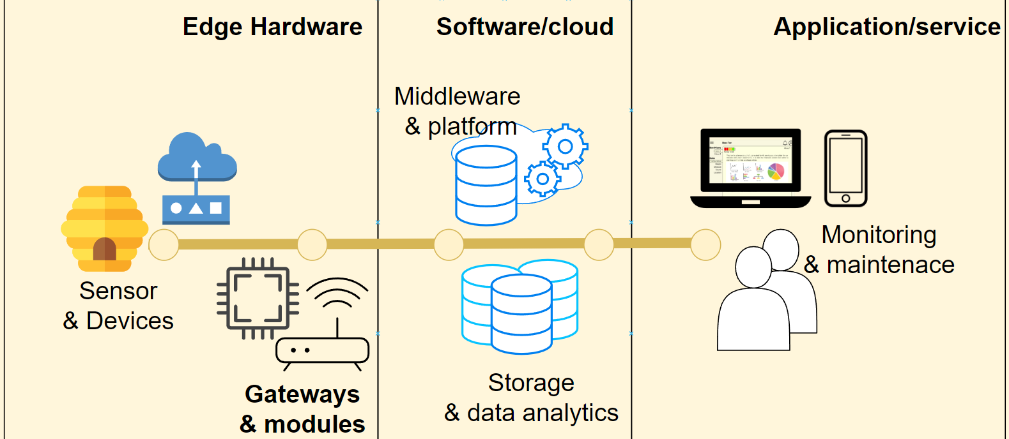
(Hình ảnh 8: Sơ đồ khối hệ thống.)

4.1. Lớp phần cứng (Hardware Layer)
System on Chip (SoC)
- STM32 BluePill với vi xử lý ARM Cortex-M3 32-bit
- Xung nhịp 72MHz đáp ứng xử lý đa cảm biến đồng thời
Memories
- Flash Memory 64KB: Lưu trữ firmware, cấu hình hệ thống
- SRAM 20KB: Xử lý dữ liệu thời gian thực từ cảm biến
Peripherals
- ADC 12-bit: Đọc tín hiệu analog từ cảm biến
- UART/SPI/I2C: Giao tiếp với các module cảm biến
- GPIO: Điều khiển LED trạng thái, relay cảnh báo
- Timer: Quản lý chu kỳ đo lường và truyền dữ liệ

4.2. Lớp phần mềm (Software Layer)
Device Drivers Layer
- SHT30 Driver: Giao tiếp I2C đọc nhiệt độ/độ ẩm
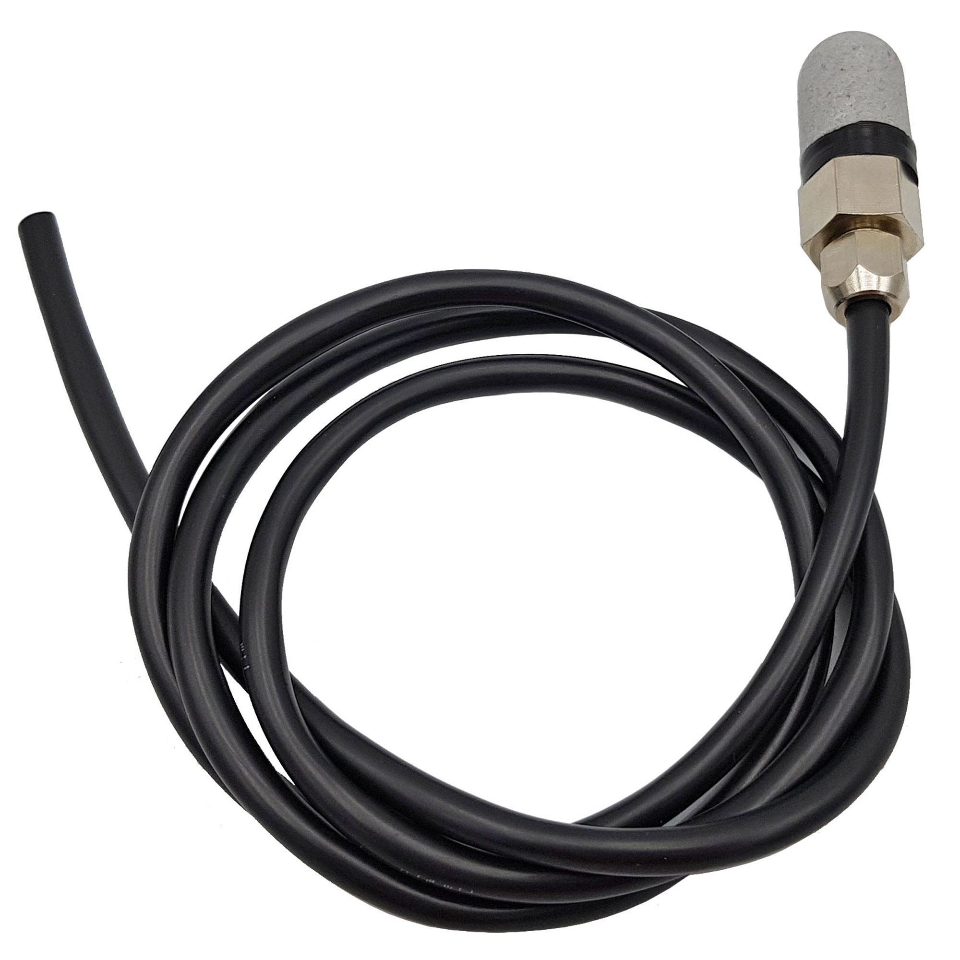
- HX711 Driver: Xử lý tín hiệu loadcell qua giao thức proprietary
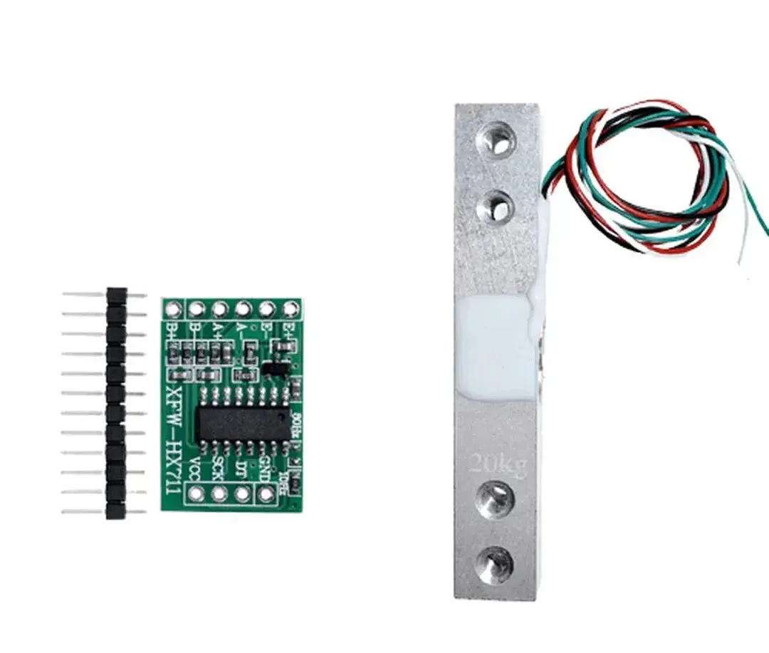
- ITR181 Driver: Xử lý interrupt từ cảm biến hồng ngoại
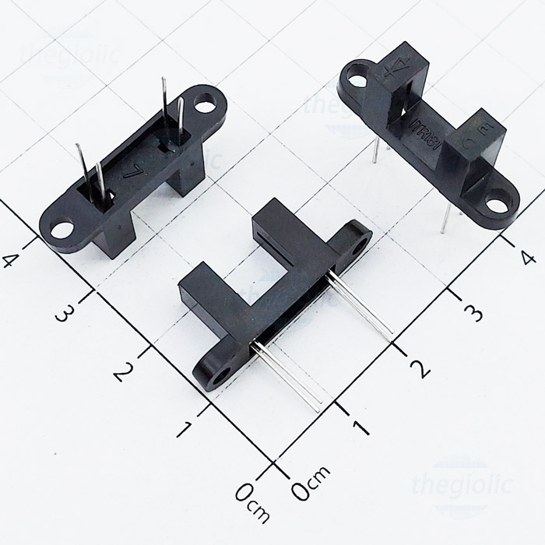

- SW420 Driver: Phát hiện rung động qua ADC
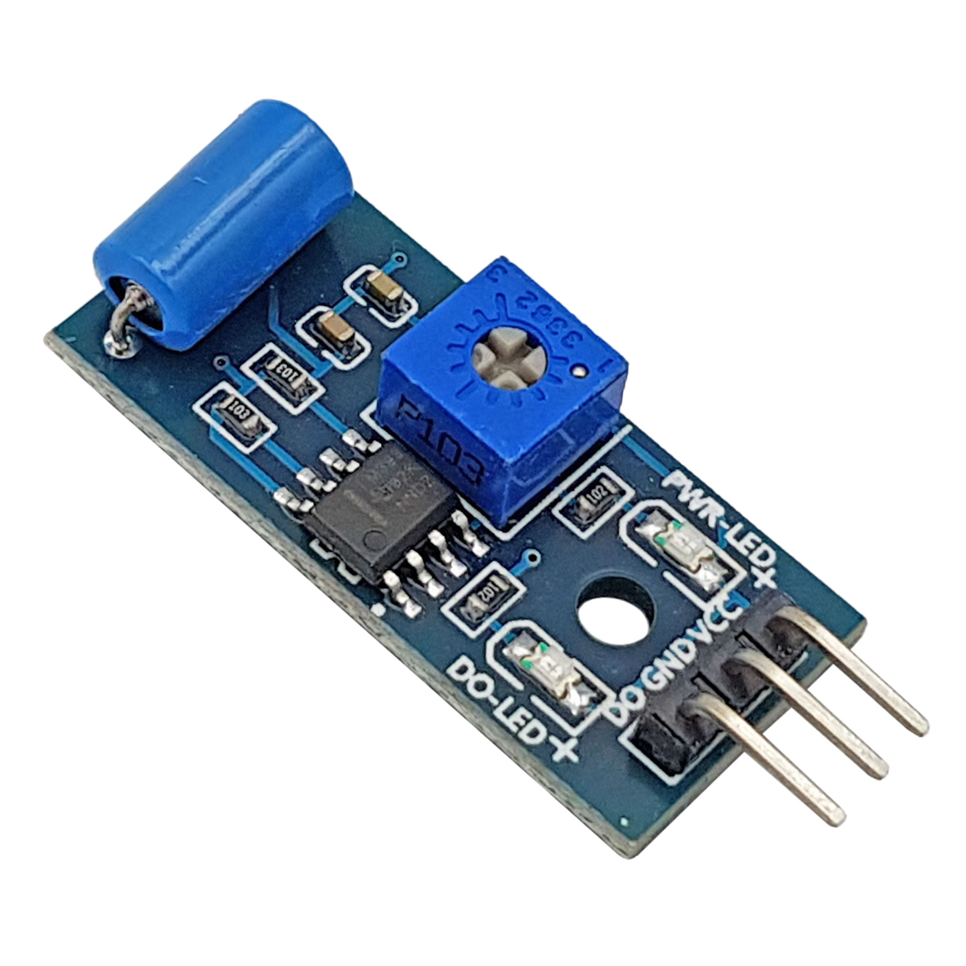
- GPS Driver: Giao tiếp UART với module định vị
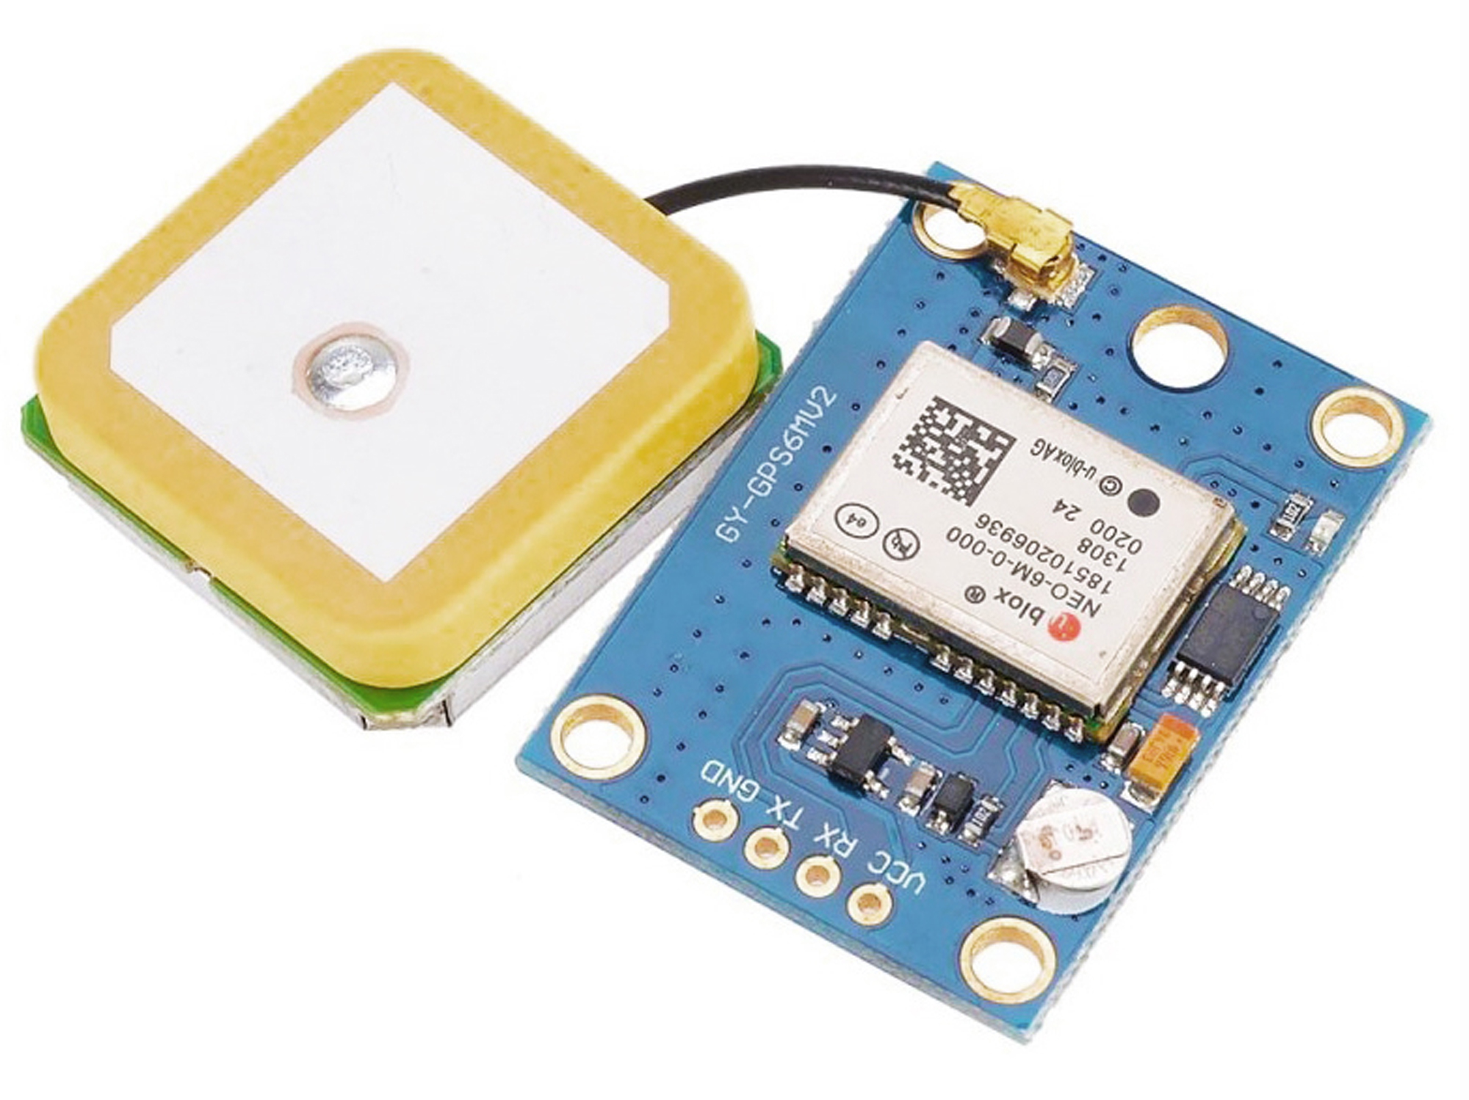
- SIM A7680C Driver: Quản lý kết nối 4G và AT commands
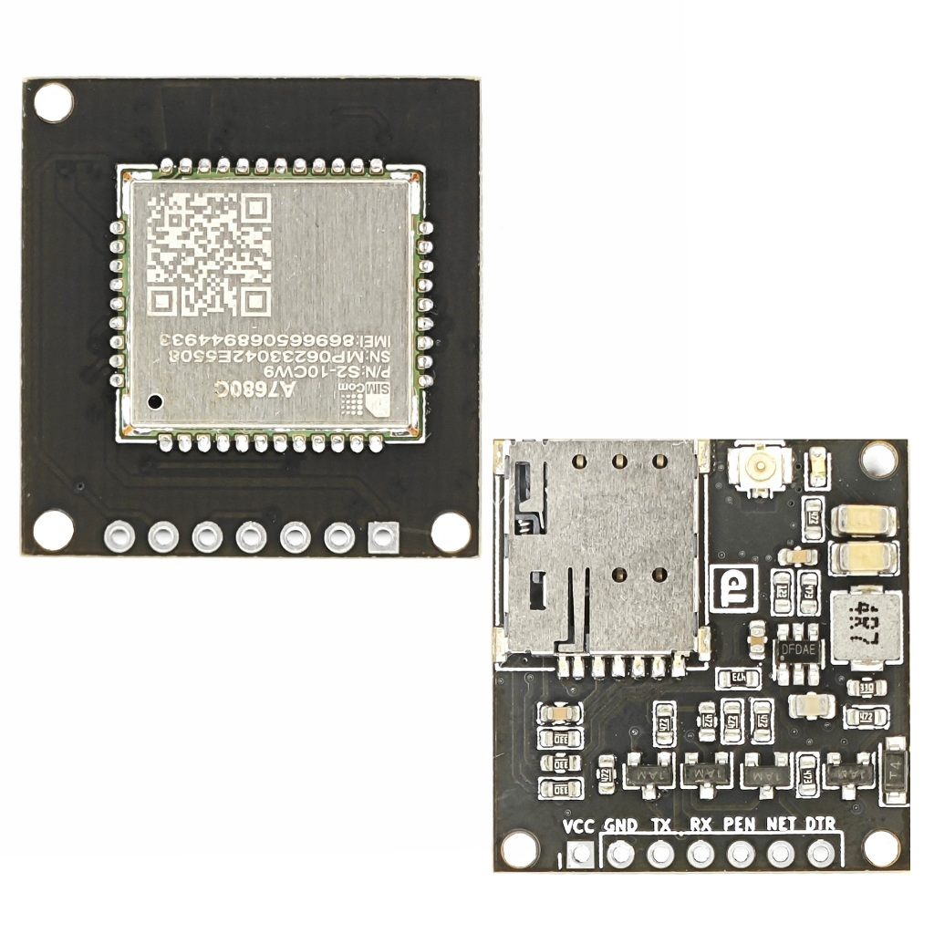
Operating Systems Layer
- FreeRTOS Real-time kernel
- Task scheduling cho đa luồng cảm biến
- Memory management và resource allocation
- Inter-task communication qua queue và semaphore
Middleware Layer
- JSON Parser: Chuẩn hóa dữ liệu trước khi truyền
- HTTP/HTTPS Client: Backup communication protocol
- Data Buffer: Quản lý dữ liệu khi mất kết nối mạng

Application Layer
- Sensor Data Aggregation: Thu thập và xử lý dữ liệu từ tất cả cảm biến
- Local Event Detection: Phát hiện sự kiện bất thường (rung mạnh, nhiệt độ cao)
- Power Management: Tối ưu tiêu thụ pin cho hoạt động lâu dài

4.3. Kiến trúc phân lớp cao hơn (Server & ứng dụng)
Data Ingestion & Storage Layer
- Nhận dữ liệu từ các thiết bị qua MQTT/HTTP
- Lưu trữ bằng cơ sở dữ liệu time-series cho dữ liệu cảm biến theo thời gian
AI/Phân tích & mô hình dự đoán
- Nhận dữ liệu đã lưu, áp dụng các mô hình AI để phân tích hành vi ong, phát hiện sự kiện như thiên địch, chia đàn, stress do môi trường
- Pattern recognition để phát hiện mẫu bất thường
Application Layer (Giao diện người dùng)
- Web Application: dashboard xem dữ liệu tổng quan, biểu đồ, cảnh báo, báo cáo; phù hợp cho desktop/tablet
- Mobile App: app native (iOS/Android) để người nuôi ong xem thông báo, ghi nhật ký, kiểm tra trạng thái đàn ong bất cứ nơi đâu

4.4. Các đặc tính kiến trúc được ưu tiên
Để hệ thống hoạt động tốt trong thực tế nuôi ong nhỏ lẻ và quy mô hợp tác xã, kiến trúc phải đảm bảo:
- Linh hoạt (Flexibility): Dễ thêm cảm biến mới, thay đổi cấu hình thu mẫu
- Hiệu suất và tiết kiệm năng lượng: Giảm thiểu tiêu thụ pin, truyền dữ liệu hiệu quả
- Khả năng mở rộng (Scalability): Từ 1-10 tổ ong thử nghiệm đến hàng trăm, hàng nghìn tổ
- Khả năng bảo trì (Maintainability): Mã nguồn rõ ràng theo lớp, dễ sửa lỗi, cập nhật
- Độ tin cậy & chịu lỗi: Thiết bị vẫn hoạt động khi mất tín hiệu mạng, lưu dữ liệu tạm thời, gửi lại khi có mạng, cảnh báo khi thiết bị có lỗi

4.5. Giao diện Web/App
a) Tổng quan
Giao diện người dùng (UI) được phát triển gồm Web Application (responsive) và Mobile Application (native iOS/Android). Toàn bộ giao diện sử dụng ngôn ngữ tiếng Việt, thiết kế ưu tiên tính đơn giản, trực quan và dễ thao tác, nhằm phù hợp với đối tượng người dùng chính là nông dân Việt Nam.
b) Kiến trúc giao diện (UI Architecture)
Presentation Layer:
- Web App: Ứng dụng web responsive, hỗ trợ trình duyệt desktop và mobile
- Mobile App: Ứng dụng native (Android/iOS) đảm bảo hiệu suất và trải nghiệm tốt
Application Layer:
- Dashboard: Hiển thị dữ liệu cảm biến theo thời gian thực
- Alert System: Quản lý thông báo đẩy (push notification) và email cảnh báo
Integration Layer:
- Kết nối API với tầng dịch vụ (Service Layer) để lấy dữ liệu cảm biến, trạng thái tổ ong và dự báo AI
c) Thành phần chính
Trang chủ (Landing Page)
- Header: Navigation menu (Home | Product | Pricing | Other)
- Hero section: Giới thiệu sản phẩm, call-to-action "MUA NGAY"
- Thiết kế: Tông màu cam chủ đạo, clean, thân thiện
Dashboard quản lý
- Sidebar navigation: User | Bee Hives | Data | Pricing | Settings
- Main content: Dữ liệu giám sát realtime
- Biểu đồ trực quan:
  - Line chart: Nhiệt độ, độ ẩm
  - Bar chart: Hoạt động ong
  - Pie chart: Trạng thái sức khỏe ong
Hệ thống cảnh báo (Alert System)
- Push notification trên mobile
- Email alerts cho sự cố nghiêm trọng
d) Đặc điểm kỹ thuật
- Responsive design: Tối ưu hiển thị cho cả desktop và mobile
- Cross-platform: Hỗ trợ cả Web App và Mobile App
- Real-time updates: Đồng bộ dữ liệu cảm biến tức thời qua API
e) Ưu điểm
- Giao diện hoàn toàn bằng tiếng Việt, dễ tiếp cận cho nông dân
- Thiết kế đơn giản, trực quan, giảm gánh nặng thao tác
- Tối ưu chi phí phát triển và triển khai cho thị trường nội địa

5. Mô hình dự án (Prototype)

5.1. Chân đỡ và Hệ thống cân tổ ong

5.1.1. Thông số kỹ thuật
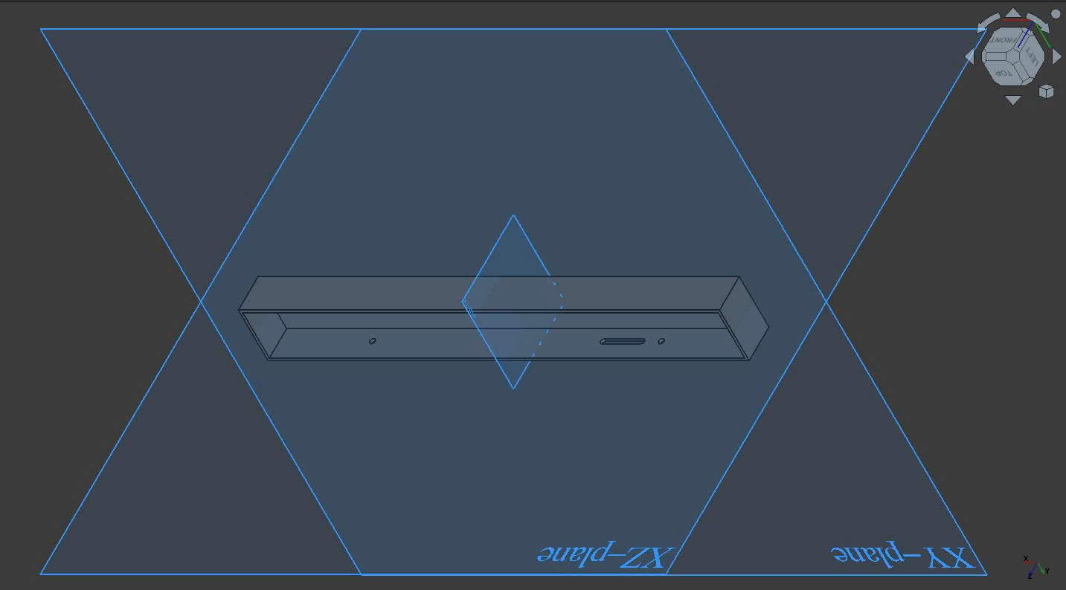
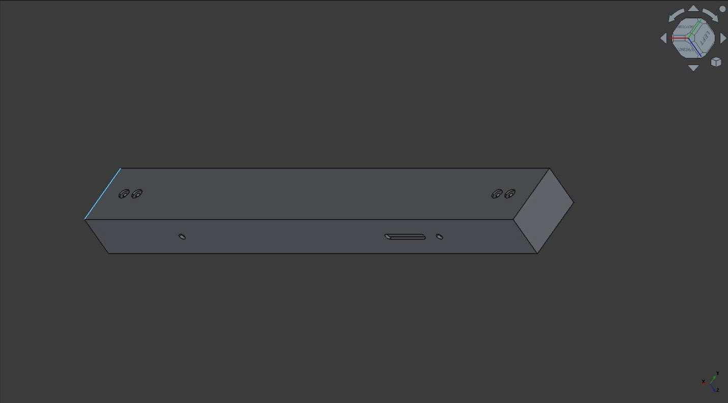
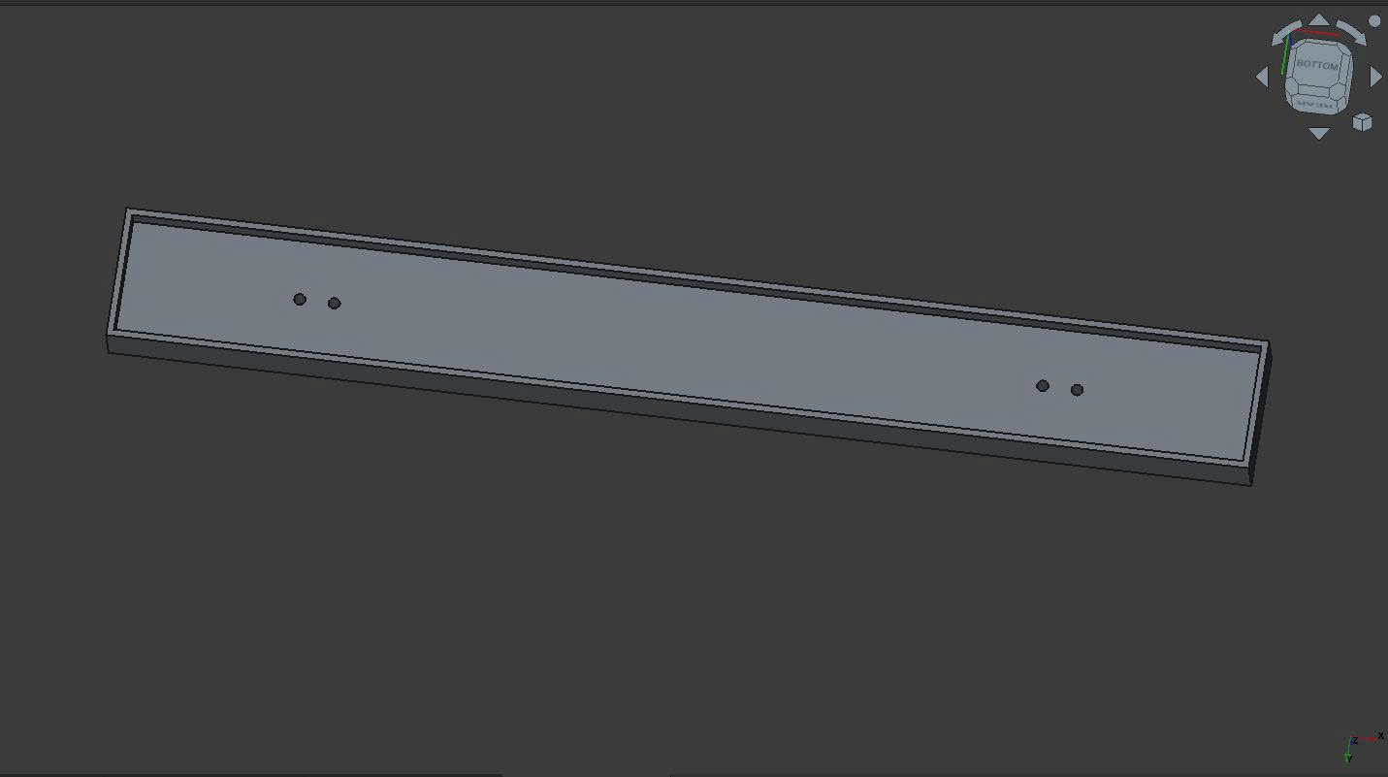
(Hình ảnh 9: Bản vẽ 3D hệ thống giá đỡ.)
Chân trên:
Thuộc tính | Giá trị
Kích thước ngoài (L×W×H) | 500 × 60 × 40 mm
Lòng rỗng (L×W×H) | 494 × 54 × 35 mm
Độ dày thành (sides) | 3 mm
Độ dày đáy | 5 mm
Lỗ ốc M4 x4 | Ø 4 mm
Lỗ bên nhỏ x2 | Ø 6 mm
Slot (pill) | 40 × 6 mm, end radius 3 mm
Dung sai | ± 0.1mm
Chân dưới:
Thuộc tính | Giá trị
Kích thước ngoài (L×W×H) | 500 × 60 × 20 mm
Lòng rỗng (L×W×H) | 494 × 54 × 15 mm
Độ dày thành (sides) | 3 mm
Độ dày đáy | 5 mm
Lỗ ốc M5 x4 | Ø 5 mm
Dung sai | ± 0.1 mm

5.1.2 Mô tả
Prototype này được chế tạo nhằm phục vụ quá trình thử nghiệm đo đạc khối lượng tổ ong bằng cảm biến loadcell. Khối lượng tổ ong là một chỉ số quan trọng, phản ánh trực tiếp đến:
- Dòng mật: lượng mật ong thu được theo thời gian.
- Dự trữ thức ăn: mật ong và phấn hoa tích trữ để duy trì đàn ong.
- Sức mạnh quần thể: số lượng ong và hoạt động sinh học bên trong tổ.
Để thu thập dữ liệu, hệ thống tích hợp loadcell 20 kg kết hợp với bộ khuếch đại HX711. Thiết kế này cho phép theo dõi biến thiên khối lượng tổ theo thời gian thực, từ đó suy luận được xu hướng khai thác mật cũng như tình trạng sức khỏe đàn ong.

5.2. Thử nghiệm cảm biến và truyền dữ liệu
Trong giai đoạn prototype, nhóm đã tiến hành kiểm thử các cảm biến tích hợp trên phần cứng STM32 và xác nhận khả năng truyền dữ liệu thành công lên nền tảng ThingSpeak. Các đồ thị hiển thị realtime trên dashboard cho thấy hệ thống có thể thu thập, xử lý và gửi dữ liệu một cách ổn định.
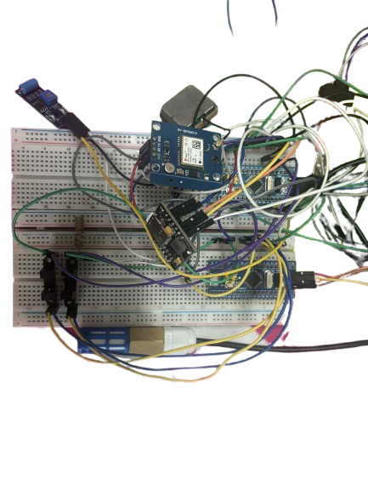
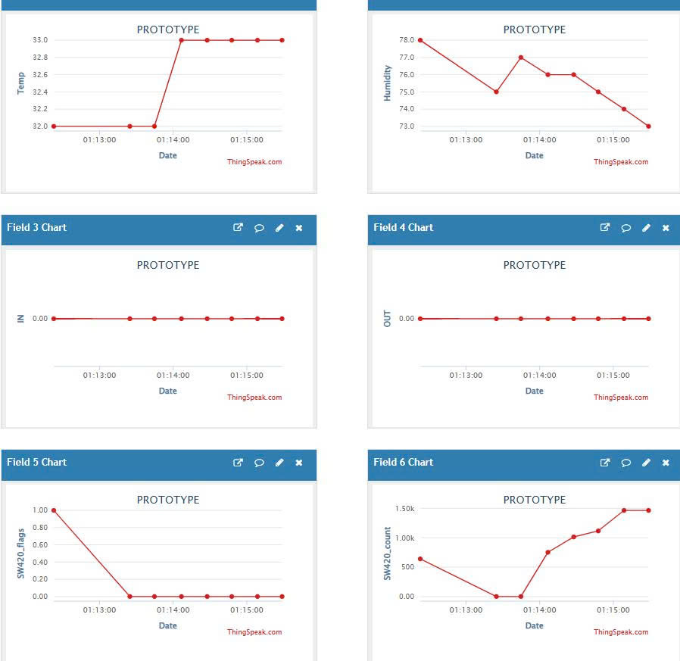

(Hình ảnh 10: hoạt động thử nghiệm cảm biến.)
- Nhiệt độ và độ ẩm (SHT30): Dữ liệu thu được phản ánh sự thay đổi theo thời gian, thể hiện cảm biến hoạt động tốt qua giao tiếp I2C.
- Khối lượng (HX711 + Loadcell 20kg): Kết quả thử nghiệm cho thấy driver đã đọc chính xác tín hiệu loadcell, sẵn sàng cho giai đoạn hiệu chuẩn.
- Hoạt động ong ra vào (ITR181): Debug thành công tín hiệu interrupt, tuy nhiên dữ liệu thực tế cần kiểm thử lâu dài tại môi trường có ong.
- Rung động (SW420): Biểu đồ trên ThingSpeak hiển thị sự thay đổi trạng thái flags và số lần rung động, xác nhận driver ADC hoạt động đúng.
- Định vị GPS (GY-NEO 6M V2): Module GPS giao tiếp ổn định qua UART, cung cấp dữ liệu vị trí cần thiết cho truy xuất nguồn gốc.
- Kết nối và truyền dữ liệu (SIM A7680C): Module SIM 4G đã thiết lập kết nối thành công, truyền dữ liệu cảm biến lên server qua giao thức HTTP/MQTT.

5.3. Giao diện trang web:
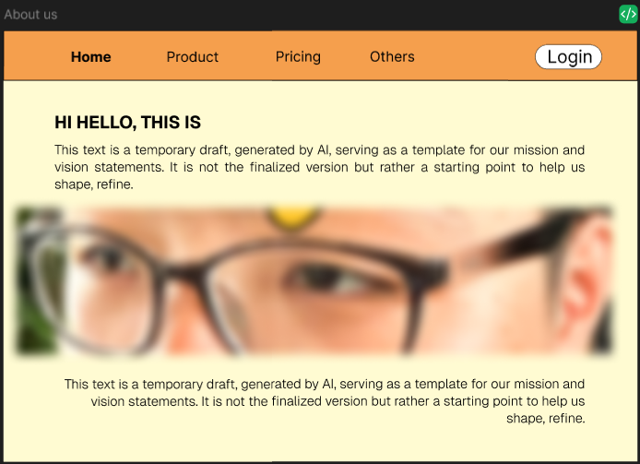 | 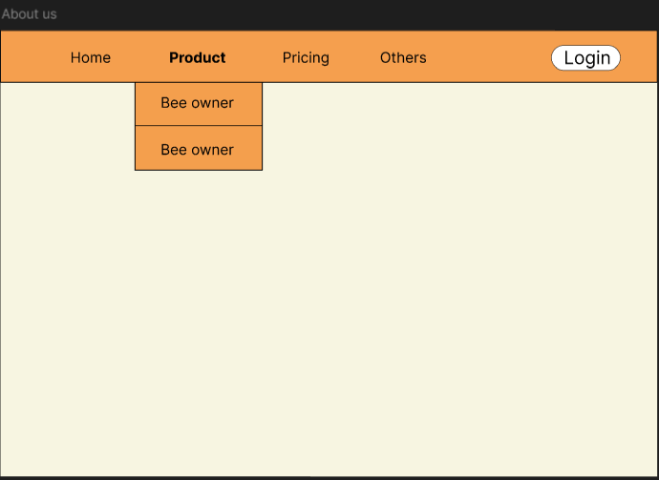
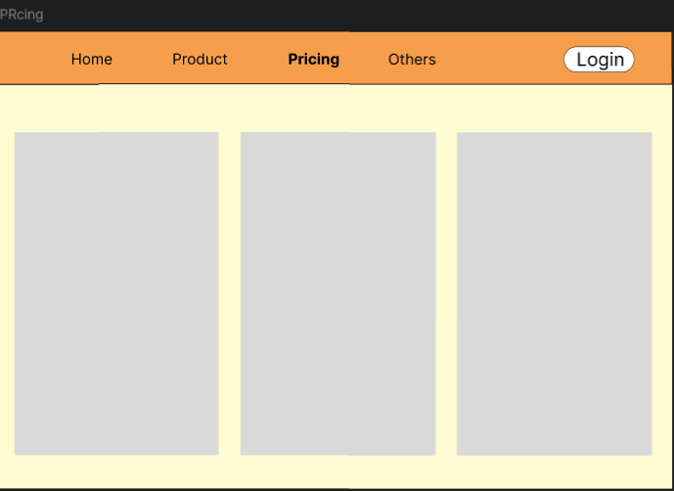 | 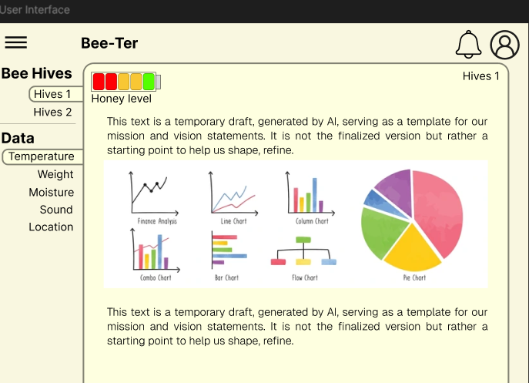
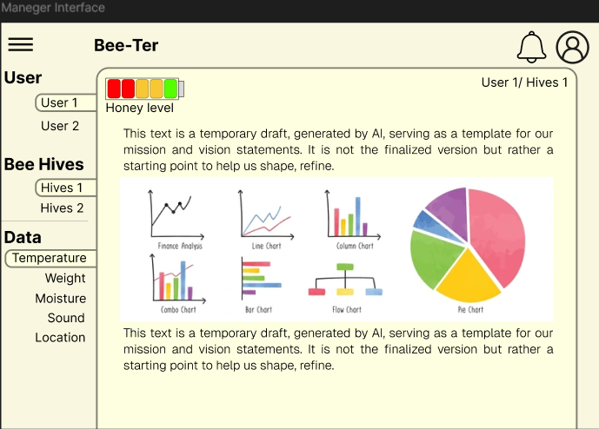 | 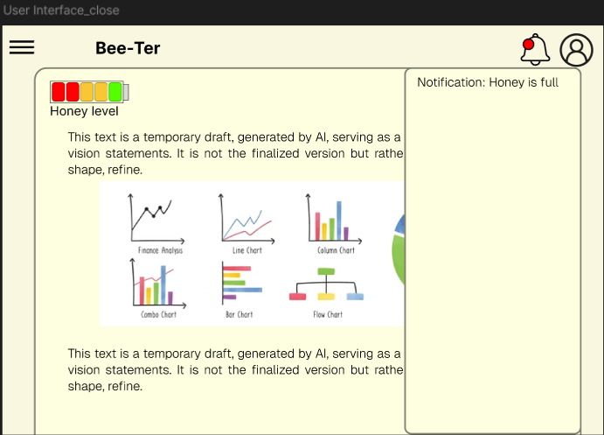

(Hình ảnh 11: Hình ảnh giao diện web.)

KẾT LUẬN
Hệ thống giám sát ong thông minh dựa trên công nghệ IoT và trí tuệ nhân tạo được phát triển nhằm đáp ứng nhu cầu cấp thiết của ngành nuôi ong Việt Nam trong bối cảnh hội nhập quốc tế và biến đổi khí hậu. Thông qua việc tích hợp ba mức độ giám sát OIP (Operational, Investigative, Predictive), hệ thống không chỉ cung cấp thông tin thời gian thực về tình trạng đàn ong mà còn có khả năng dự báo và cảnh báo sớm các rủi ro, giúp người nuôi ong chủ động trong quản lý và nâng cao hiệu quả sản xuất.
So với các sản phẩm thương mại quốc tế có giá từ 7,5 đến 13,7 triệu VNĐ, giải pháp "made in Vietnam" hướng tới mục tiêu giảm chi phí đáng kể mà vẫn đảm bảo chất lượng và tính năng cần thiết. Điều này đặc biệt quan trọng đối với hơn 34.000 hộ nuôi ong tại Việt Nam, phần lớn là các hộ gia đình nhỏ lẻ.
Dự án không chỉ góp phần hiện đại hóa ngành nuôi ong Việt Nam mà còn hỗ trợ đáp ứng các yêu cầu khắt khe về truy xuất nguồn gốc và chất lượng từ các thị trường xuất khẩu lớn như EU và Mỹ. Qua đó, góp phần duy trì và phát triển kim ngạch xuất khẩu mật ong, hiện chiếm trên 90% tổng sản lượng của ngành.

TÀI LIỆU THAM KHẢO
[1] Nhân Dân, "Đưa công nghệ số phát triển ngành ong Việt," 2025. [Online]. Có sẵn tại: https://nhandan.vn/dua-cong-nghe-so-phat-trien-nganh-ong-viet-post884472.html
[2] Bộ Nông nghiệp và Phát triển Nông thôn, "Báo cáo thống kê ngành ong," 2024. [Online]. Có sẵn tại: https://www.mard.gov.vn/_CONTROLS/ESPORTAL/PubAnPhamTTChiTiet/Service.svc/download/L0FuUGhhbVRUL0xpc3RzL0FuUGhhbVRU/334
[3] Báo Gia Lai, "Biến đổi khí hậu khiến loài ong mật đối mặt với nhiều mối đe dọa," tháng 5 năm 2024. [Online]. Có sẵn tại: https://baogialai.com.vn/bien-doi-khi-hau-khien-loai-ong-mat-doi-mat-voi-nhieu-moi-de-doa-post324181.html
[4] Nông Nghiệp Môi Trường, "Thuốc trừ sâu khiến ong mật vài thế hệ để phục hồi," tháng 7 năm 2024. [Online]. Có sẵn tại: https://nongnghiepmoitruong.vn/thuoc-tru-sau-khien-ong-mat-vai-the-he-de-phuc-hoi-d308674.html
[5] Dân Việt, "Xuất khẩu mật ong 9 tháng đạt 24.000 tấn, Mỹ thu mua nhiều nhất," tháng 10 năm 2022. [Online]. Có sẵn tại: https://danviet.vn
[6] European Commission, "Technical Guidelines for determining the magnitude of pesticide residues in honey (SANTE/11956/2016 rev.9)," năm 2016. [Online]. Có sẵn tại: https://food.ec.europa.eu/document/download/06bcc245-57b5-47ff-b31b-25c05a8485cf_en?filename=pesticides_mrl_guidelines_honey.pdf
[7] European Commission, "Regulation (EU) 2023/2652 on registration of bee products in TRACES," tháng 11 năm 2023.
[8] CBI – Centre for the Promotion of Imports, "What requirements must honey comply with to be allowed on the European market?" năm 2023. [Online]. Có sẵn tại: https://www.cbi.eu/market-information/honey/what-requirements-should-your-product-comply
[9] USDA AMS, "Honey import requirements and HACCP compliance," năm 2024. [Online]. Có sẵn tại: https://www.ams.usda.gov/sites/default/files/media/AA20380_Honey.pdf
[10] United Nations, "World Bee Day – 20 May." [Online]. Có sẵn tại: https://www.un.org/en/observances/bee-day
[11] FAO, “World Bee Day.” [Trực tuyến]. Có tại: https://www.fao.org/world-bee-day/en
[12] Apimondia, "Apimondia Statement on Honey Fraud." [Online]. Có sẵn tại: https://www.apimondia.org/uploads/7/6/4/3/76436993/apimondia_statement_on_honey_fraud.pdf
[13] Hội Nuôi ong Việt Nam, "Giới thiệu về Hội Nuôi ong Việt Nam," năm 1981. [Online]. Có sẵn tại: https://hoiong.org.vn
[14] Trung tâm Nghiên cứu Ong và Nuôi ong Nhiệt đới, "Ứng dụng công nghệ 4.0 trong nuôi ong," Học viện Nông nghiệp Việt Nam, năm 2006. [Online]. Có sẵn tại: https://hvnvn.vn
[15] Bộ Nông nghiệp & PTNT, "Quyết định số 898/QĐ-BNN-CN ngày 02/4/2024," năm 2024. [Online]. Có sẵn tại: https://thuvienphapluat.vn/van-ban/Linh-vuc-khac/Quyet-dinh-898-QD-BNN-CN-2024-phe-duyet-De-an-Phat-trien-ben-vung-nganh-Ong-den-2030-625836.aspx
[16] Bộ Nông nghiệp & PTNT, "Đề án Phát triển bền vững ngành Ong đến 2030," năm 2024. [Online]. Có sẵn tại: https://thuvienphapluat.vn/van-ban/Linh-vuc-khac/Quyet-dinh-898-QD-BNN-CN-2024-phe-duyet-De-an-Phat-trien-ben-vung-nganh-Ong-den-2030-625836.aspx
[17] Nông nghiệp & Môi trường, "Ngành ong mật chuyển dịch bằng số hóa," Nông nghiệp Môi trường, năm 2024. [Online]. Có sẵn tại: https://nongnghiepmoitruong.vn/nganh-ong-mat-chuyen-dich-bang-so-hoa-d383804.html
[18] Nông nghiệp & Môi trường, "Ngành ong mật chuyển dịch bằng số hóa," Nông nghiệp Môi trường, năm 2024. [Online]. Có sẵn tại: https://nongnghiepmoitruong.vn/nganh-ong-mat-chuyen-dich-bang-so-hoa-d383804.html
[19] BroodMinder, "BroodMinder-BeeDar Sensor Products." [Online]. Có sẵn tại: https://broodminder.com/collections/sensors/products/broodminder-beedar
[20] BroodMinder, "BroodMinder-W5 Weight Scale." [Online]. Có sẵn tại: https://broodminder.com/collections/sensors/products/broodminder-w5-weight-scale
[21] BeeHero, "Beekeeping Solutions - IoT and AI for Beekeeping." [Online]. Có sẵn tại: https://www.beehero.io/beekeeping-solutions
[22] BeeSage, "HiveScale - Smart Hive Monitoring System." [Online]. Có sẵn tại: https://beesage.co/en/hivescale
[23] H. Zhang et al., "Smart beehive monitoring system based on IoT sensors," trong Computers and Electronics in Agriculture, tập 168, 2020, tr. 1-12. [Online]. Có sẵn tại: https://www.sciencedirect.com/science/article/abs/pii/S0168169921004440
[24] M. Ramsey et al., "Swarming detection in honeybee colonies using vibration analysis," trong IEEE Transactions on Industrial Electronics, tập 67, số 4, 2020, tr. 3421-3431. [Online]. Có sẵn tại: https://ieeexplore.ieee.org/stamp/stamp.jsp?tp=&arnumber=9043815&isnumber=9043776

